Męski pasek do zegarka 20mm - jaki wybrać?
Pasek do zegarka 20 mm, który będzie zgodny z panującymi trendami? A może wolisz coś szalonego i niestandardowego? Przeczytaj nasz artykuł i podejmij decyzję.

Zegarki męskie - stylowy dodatek
Nie od dziś wiadomo, że zegarek to nieodzowny atrybut męskiego stylu. praktycznie każdy mężczyzna, który chce wyglądać elegancko i z klasą zdaję sobie sprawę z tego, iż zegarek jest idealnym dopełnieniem stylizacji. Za najpowszechniejsze paski do zegarków uznajemy te które wykonane są z klasycznych kolorów takich jak brąz czy też czerń ewentualnie odcienie beżu i szarości również są często wybierane przez mężczyzn, szczególnie na okres letni i wiosenny kiedy kiedy tkaniny w ciemnych kolorach zamieniamy na jaśniejsze. Jaki zatem pasek do zegarka 20 mm wybrać?
Pasek do zegarka 20 mm - uniwersalność czy oryginalność?

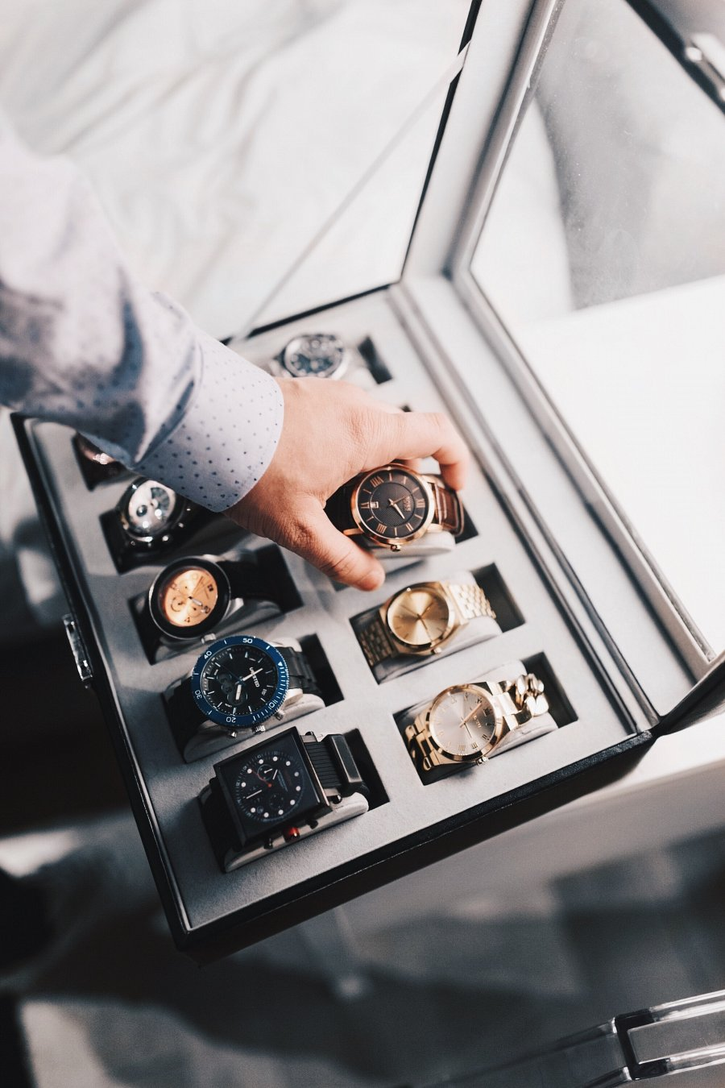
Jeśli potrzebne ci uniwersalny pasek do zegarka 20 mm warto skupić się właśnie na podstawowych kolorach, które z łatwością zestawisz z ubraniami ze swojej szafy. Jeśli natomiast lubisz modę i nie boisz się kolorów może granat lub pomarańcz będzie dla ciebie lepszym wyborem. To kolory które przełamują proste i eleganckie stylizacje jednocześnie u czyniąc je oryginalnymi. dodatkowym plusem zainwestowania w pasek o intensywnym kolorze będzie fakt że wyróżnisz się na tle innych osób oraz podkreślisz swoją pewność siebie.

